NHỮNG ĐIỀU CẦN BIẾT VỀ UNG THƯ TỤY TẠNG
Ung thư tụy tạng đã gây chấn động dư luận khi “cái chẩn đoán chết người” này đã dành cho những nhân vật nổi tiếng thế giới, trong đó nổi bật nhất là Steve Jobs. Steve Jobs, người sáng lập ra công ty Apple, được chẩn đoán ung thư tụy tạng vào năm 2003 và tử vong vào ngày 5/10/2011. Ngoài ra có thể kể đến Ruth Bader Ginsburg, chánh án Tòa án tối cao Hoa Kỳ và nghệ sĩ lừng danh Patrick Swayze.

TỤY TẠNG LÀ GÌ
Tụy tạng là một cơ quan có hình ống dài, có tính xốp mềm, dài khoảng 15cm nằm đằng sau bụng và dạ dày. Tụy tạng có 2 chức năng chính: tiết ra men tiêu hóa để tiêu hóa thức ăn và sản xuất ra các hoc-môn trong đó quan trọng nhất là insulin, có chức năng điều hòa đường huyết. Ung thư tụy tạng xảy ra khi tế bào ung thư tăng trưởng, nhân bản và lan tràn trong chủ mô của tụy tạng.

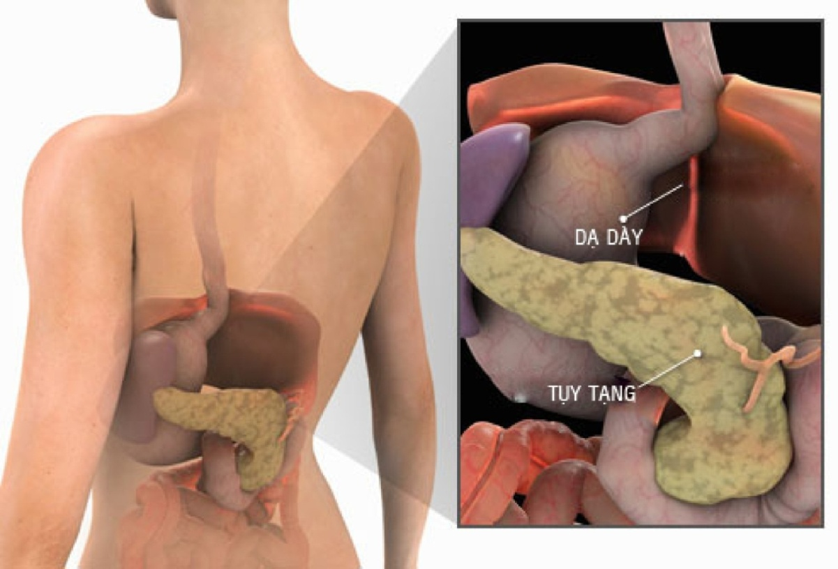

TRIỆU CHỨNG CỦA UNG THƯ TỤY TẠNG
Ung thư tụy tạng được gọi là “sát thủ thầm lặng” bởi vì các triệu chứng điển hình không xảy ra trong giai đoạn sớm. Nhưng khi ung thư đã phát triển và lan rộng thì bệnh nhân thấy đau ở vùng bụng trên và đau lan ra sau lưng. Cơn đau càng dữ dội hơn sau khi bệnh nhân ăn hay nằm xuống. Những triệu chứng khác bao gồm : vàng da, nôn ói, ăn không ngon, sụt cân, mệt mõi, yếu người và trầm cảm.
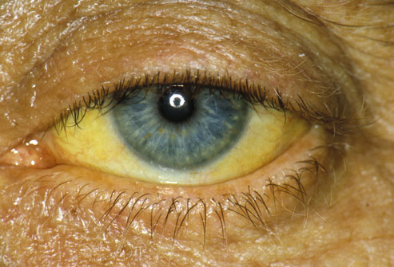
Dấu hiệu vàng mắt

NGUYÊN NHÂN CỦA UNG THƯ TỤY TẠNG
Mặc dầu nguyên nhân chính xác vẫn chưa biết rõ nhưng thuốc lá được xem là nguy cơ chủ yếu gây bệnh . Những người hút thuốc có nguy cơ mắc bệnh cao gấp đôi so với người không hút thuốc. Tuổi tác cũng có liên quan, bệnh thường xảy ra ở những người trên 45 tuổi. Đái đường cũng liên quan đến bệnh ung thư tụy bởi vì đái dường là một yếu tố nguy cơ và là triệu chứng của bệnh. Các nguy cơ khác gồm có viêm tụy mạn tính và xơ gan. Ngoài ra, tiền sử gia đình có người mắc bệnh ung thư tụy, khẩu phần ăn quá nhiều chất béo, chứng béo phì và ít hoạt động cũng đóng vai trò gây bệnh.

CHẨN ĐOÁN UNG THƯ TỤY TẠNG
Thách thức lớn nhất là làm sao phát hiện bệnh sớm. Bác sĩ không thể thấy hay cảm nhận một khối u trong thăm khám thông thường. Để giúp cho chẩn đoán (và để điều trị chính xác) thì cần phải dùng đến hình ảnh học như siêu âm hay chụp CT để thấy toàn bộ vùng bụng và xác định được độ lan rộng của ung thư. Trên hình chụp CT nhuộm màu dưới đây, vúng màu xanh lục là vùng ung thư tụy và gan. Chẩn đoán xác định được thực hiện bằng sinh thiết , tức là lấy mẩu tế bào bằng cách dùng kim đâm qua da hay lấy trong khi đang phẫu thuật.

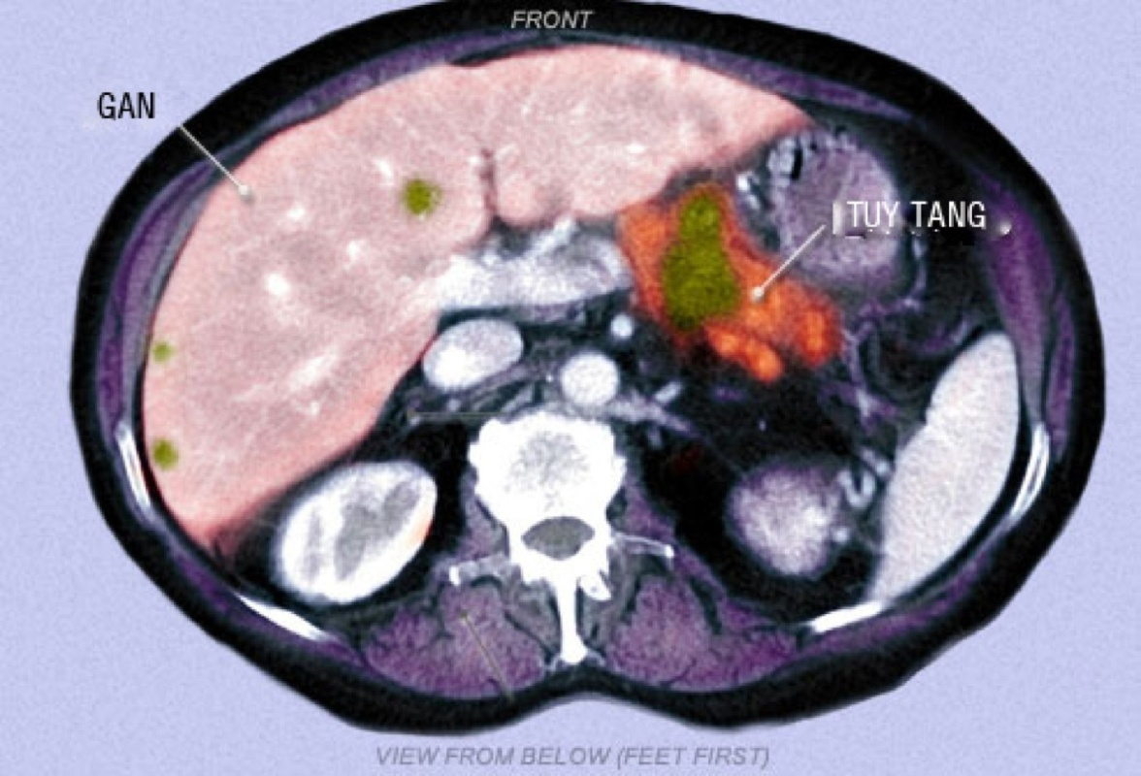

ĐIỀU TRỊ : PHẪU THUẬT
Phẫu thuật có thể chữa lành ung thư nếu như khối ung thư chưa lan ra khỏi tụy tạng. Phẫu thuật khối u hạn chế cắt bỏ để bảo tồn các tế bào tụy tạng bình thường càng nhiều càng tốt. Tuy nhiên,vì ung thư tụy tạng thường phát hiện muộn, nên các tế bào ung thư thường lan ra khỏi tụy tạng vào lúc được chẩn đoán. Phẫu thuật tùy thuộc vào phương pháp mỗ để làm giảm triệu chứng và phòng ngừa những vấn đề liên quan đến kích thước của khối u.
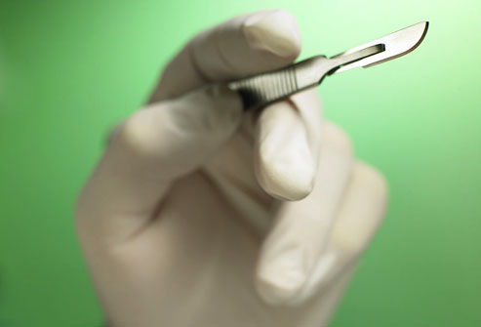

ĐIỀU TRỊ : XẠ TRỊ
Xạ trị có nghĩa là dùng tia bức xạ mạnh để tiêu diệt tế bào ung thư. Liệu trình xạ trị thường chỉ định 5 ngày mỗi tuần, chữa trị trong nhiều tuần hay tháng. Liệu trình như vậy là để bảo vệ các tế bào lành mạnh khỏi bị ảnh hưởng của bức xa. Xạ trị cũng còn được dùng để diệt tế bào ung thư còn sót lại sau phẫu thuật. Xạ trị cũng được dùng như liệu pháp chống đau và xử lý các vấn đề về tiêu hóa do khối u tăng trưởng gây ra.

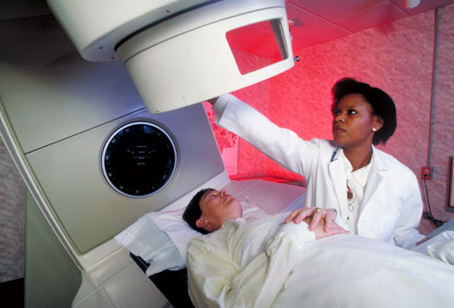

ĐIỀU TRỊ : HÓA TRỊ LIỆU
Hóa trị liệu là phương pháp dùng thuốc để tiêu diệt tế bào ung thư, ngăn chận sự nhân bản và phát triển của chúng. Hóa trị liệu có thể chỉ dùng một loại thuốc duy nhất hoặc kết hợp nhiều thuốc. Thuốc có thể dùng bằng đường uống hay tiêm. Sau khi uống hay tiêm, thuốc hấp thu vào máu và đi khắp cơ thể. Do đó hóa trị liệu được lựa chọn trong điều trị ung thư vì đặc tính phủ rộng của nó. Hóa trị liệu cũng còn được dùng để diệt tế bào ung thư còn sót lại sau phẫu thuật.
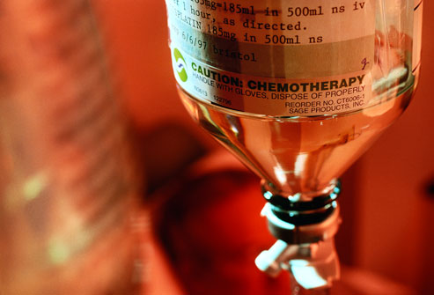

ĐIỀU TRỊ : LIỆU PHÁP NHẮM ĐÍCH
Những loại thuốc mới vừa có mặt trên thị trường có khả năng tấn công vào những nơi yếu điểm của tế bào ung thư. Liệu pháp nhắm đích tỏ ra ít gây phản ứng phụ hơn hóa trị liệu và ít gây tổn thương đến tế bào lành mạnh. Liệu pháp nhắm đich đang được nghiên cứu để ứng dụng trong điều trị ung thư tụy tạng.
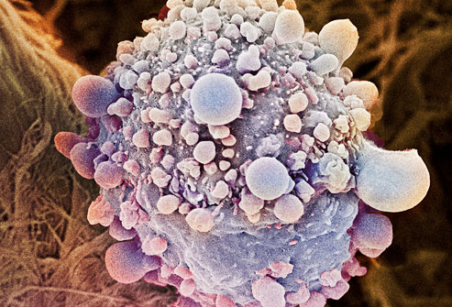

Hình ảnh màu sắc và khuếch đại của tế bào ung thư tụy tạng

LIỆU PHÁP MỚI ĐIỀU TRỊ UNG THƯ : MIỄN DỊCH LIỆU PHÁP
Miễn dịch liệu pháp, hay còn gọi là liệu pháp sinh học, là cách chữa trị nhắm vào sự kích hoạt hệ miễn dịch của con người để chống lại bệnh. Miễn dịch liệu pháp đối với ung thư tụy tạng đang được nghiên cứu là phương cách dùng văc-xin kích hoạt hệ miễn dịch để tiêu diệt ung thư.
PHÒNG NGỪA ĐƯỢC KHÔNG
Mặc dầu chưa biết rõ nguyên nhân gây bệnh nhưng vẫn có thể phòng ngừa được bằng cách tránh những yếu tố nguy cơ như:
- Nếu bạn đang hút thuốc thì bỏ thuốc đi
- Nếu bạn ăn quá nhiều chất béo thì kiêng mỡ và ăn nhiều rau xanh.
- Tập luyện thể lực thường xuyên giúp phòng ngừa đái đường và béo phì, đó là 2 yếu tố nguy cơ gây ung thư.
(Theo WebMD. 6 /2018)
BS Nguyễn Văn Thông

